**T.C.**

**FIRAT ÜNİVERSİTESİ**

**TEKNOLOJİ FAKÜLTESİ**

**YAZILIM MÜHENDİSLİĞİ BÖLÜMÜ**

**Projenin Raporlanması**

**Manisa Şehiri Temiz Hava Tahmini**

**7.Hafta - Rapor**

**Proje Ekibi**

**Erdinç DAĞLI**

**Haziran 2020**

Bu hafta yapmış olduğum

Araştırmalarım :

* Modelleme yapabilmek için literatür araştırması yaptım.
* Daha öncede kurslarda da denemiş olduğum modellemeleri denedim
* Bunlara ek olarak datasetimi uygun hale getirmek için birkaç araştırma yaptım.

Yaptıklarım :

* Geçen haftaki yapmış olduğum feature metriklerini belirlemiştim.
* Bu belirlenen metriklere uygun bir şekilde sonuç sütunumu ikilik sistemde almayı ve modellememde buna uygun bir şekilde tanımlamayı hedefledim.
* Ortalama hava kalitesini hesaplarken 5’den 0 doğru kalite sıralaması yapmıştım.
  + Bunların 3 den düşün olanları 0 yani kalitesiz olarak tanımladım
  + Geri kalan 2 den büyük olanları ise 1 yani kaliteli olarak tanımladım.
* Korelasyon grafiği , standartlaştırma, normalizasyon gibi kavramlardan da yararlanmaya çalıştım.
* En son işlem olarak ise kodlamalarımı github a commitledim.

Kod bloklarım:

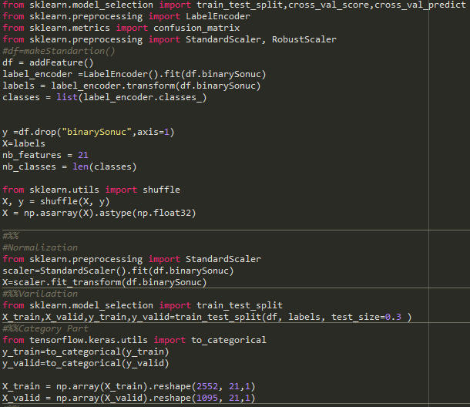

Şekil : Modelleme Öncesi Yapılan Hazırlıklar

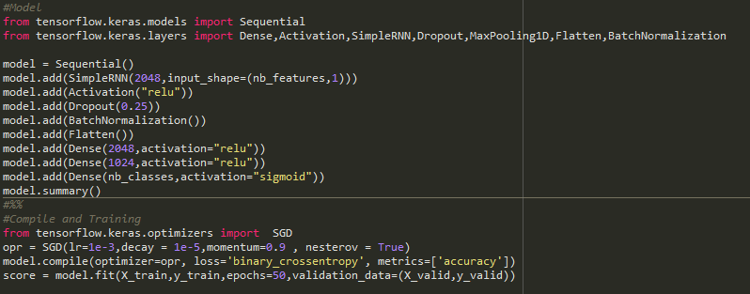

Şekil : Modelleme Kısmı